5

Сабақ жоспарының шаблоны

Сабақты жоспарлауда орта мерзімді жоспарға жүгініңіз. Сабақ жоспарын ұсынылған үлгінің негізінде әзірлеуге болады.
Ұзақ мерзімді жоспардың тарауы: |  | Мектеп: Көктау мектебі
 |  | Мұғалімнің аты-жөні: Абдуллина. Кенжегүл. Нуржановна
Сынып: |  | Қатысқандар: |  | Қатыспағандар:
Сабақтың тақырыбы | Исламның тарихында 610 және 1258 жылдар аралығында қандай басты оқиғалар орын алды (1 сағат)
Осы сабақта қол жеткізілетін оқу мақсаттары (оқу бағдарламасына сілтеме | 6.3.2.5 ортағасырлық шапқыншылықтар кезіндегі халықаралық қатынастардың сипатын түсіндіру
Сабақтың мақсаты | Барлығы: Мұхаммед пайғамбар ислам дінің қалай таратқан туралы сипатайды  Басым: Араб халифатының басқару жүйесі талдайды  Кейбірі: Арабтар акелен әсерін талдайды
Бағалау критерийі | -Мұхаммед пайғамбар ислам дінің қалай таратқан туралы сипаталады.  -Араб халифатының саяси жүйесі анықтайды  -Араб әкелген екі әсері талдайды
Құндылықтарға баулу | Ислам діні қоғам өміріндегі алатын орыны.
Сабақтың жоспарланған кезеңдер | Сабақтағы жоспарланған жаттығу түрлері
Сабақтың басы  5 | Ұйымдастыру кезеңі Амандасу қатынас алу, оқушыларды сабақа бейімдеу,Жағымды психалогия ахуалды қалып тастыру  Үй тапсырмасының тексеру:  Женішкі және жуан сурақтарға жауапберу
Сабақтың ортасы  20 | 1 тапсырма ДЖИГСО әдісі  1 топқа тапсырма Ислам дінінің пайда болуы туралы мәтін арқылы сұрққа жауап беру  1.Топта.Исламның пайда болуы мен таралуын 750 жылға дейінгі үш өзгеріс мезімін табу керек  2. 661 мен 1258 жылдар аралығындағы Омейядтар мен Аббасидтер әулетіндегі негізгі өзгерістерді көрсету  2 топ  2 топқатапсырма Араб халифатының басқару жүйесі мәтін арқылы сұраққа жауап беру  1 610 ж 1258 жылдар аралығындағы негізгі оқиғаларды көрсетіп, өз жауаптарын дәлелду  .2Араб мемлекетінің ыдырауына жол бермеуге болар ма еді.  Дескриптор:  -750 жылы дейінгі Исламның пайда болуын мен таралуын үш мезімін табады  -Омейядтар мен Аббасидтер әулетіндегі 661ж 1258 жылдар аралығындағы негізгі оқиғаларын талдау  -610ж 1258 жылдарыдағы негізгі оқиғаны табады  -Араб мемлекетерін ыдырауын талдау.  Суреттегі берілген ғимараты үлгісін анықтау  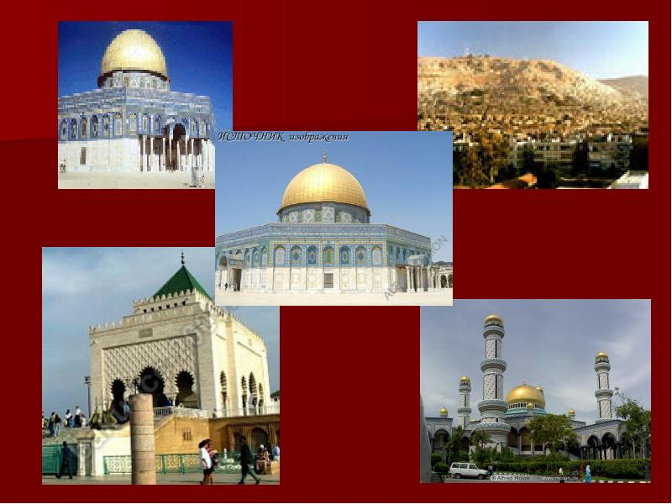  Ғимаратар қай қалада орналасқан Жалпы сипатамасы ерекшіліктері  Дескриптор:  -Ғимаратар қай қалада орналасқан анықтау  -Ғимаратарды жалпы сипатайлы  -Ғимараттарды ерекшілігін сипатайды  Араб халифатының саяси жүйесі  Сөлемдегі тиісті сөздерді табу  Халифат  Жоғарғы мкмлекет және дінбасы  Әмірлер  1.Иран,Ирак,Шығыс Арабия,Хорасан және ........ 2 ........,Ймен,Орталық Арабия: 3 Армения мен Әзірбайжан, ........ шығыс бөлігі:  4 ........., Ливиз, Трипол; 5. Батыс Африка ......., Испания.  Адал қызымет атқарғаны үшін «.....»жері берілді Мемлекеттің негізгі тірегі ақсүйектер ...... саудагерлер болды Әмбір әмірдің екі орынбасары болды.Біріншісі- салық жинады,екінші-дін ісімен айналысты  Дескриптор:  -.....Иран,Ирак,Шығыс Арабия,Хорасан және ........ 2 ........,Ймен,Орталық Арабия: 3 Армения мен Әзірбайжан, ........ шығыс бөлігі:  4 ........., Ливиз, Трипол; 5. Батыс Африка ......., Испания.тисті сөздерді анықтайды  -Адам қызымет атқарғаны үшін «....» тиісті сөзд анықтауі  - Мемлекеттің негізгі тірегі ақсүйектер ...... саудагерлер болды тиісті сөзді анықтау.
Сабақтың соңы  10 | 4.Жинақтау дағдысын негізделген «КӘМҚ»  1күшті жақ 2 әлсіз жақ  4 қауіптері  3 мүнкіндік
Дифференциациялап оқыту –  Оқушыларға көбірек қолдау көрсетуді қалай жоспарлайсыз? Қабілетіжоғ  арыоқушыларғақандайміндеттер қоюды жоспарлайсыз? | Бағалау –  Оқушылардың білімін қалай тексересіз? |  | Пәнаралық байланыс  Қауіпсіздік ережелері  АКТ-ны қолдану  Құндылықтарменбайланыс  (тәрбие элементі)
Саралау іріктелген тапсырмалар, нақты бір оқушыдан күтілетін нәтижелер, оқушыға дербес қолдау көрсету, оқу материалдары мен ресурстарын оқушылардың жеке қабілеттерін есепке ала отырып іріктеу (  5 | Бұл бөлімде оқушылардың сабақ кезінде нені үйренгендерін бағалау үшін қолданатын әдіс-тәсілдерді жазыңыз.  Кері байланыс  Нені білдім, келесі сабақтарда неге көңіл бөлу қажет? |  | Денсаулық сақтау технологиялары.  Сабақта сергіту жаттығулары мен белсенді жұмыс түрлерін қолдану.  Осы сабақта қолданылатын  Қауіпсіздік техникасы ережелерінің тармақтары
Сабақ бойынша рефлексия  Сабақ мақсаттары/оқу мақсаттары дұрыс қойылған ба? Оқушылардың барлығы ОМ қол жеткізді ме?  Жеткізбесе, неліктен?  Сабақта саралау дұрыс жүргізілді ме?  Сабақтың уақыттық кезеңдері сақталды ма?  Сабақ жоспарынан қандай ауытқулар болды, неліктен? | Бұл бөлімді сабақ туралы өз пікіріңізді білдіру үшін пайдаланыңыз. Өз сабағыңыз туралы сол жақ бағанда берілген сұрақтарға жауап беріңіз.
Жалпы баға
Сабақтың жақсы өткен екі аспектісі (оқыту туралы да, оқу туралы да ойланыңыз)?
1:
2:
Сабақты жақсартуға не ықпал ете алады (оқыту туралы да, оқу туралы да ойланыңыз)?
1:
2:
Сабақ барысында сынып туралы немесе жекелеген оқушылардың жетістік/қиындықтары туралы нені білдім, келесі сабақтарда неге көңіл бөлу қажет?

1.Қалай ойлайсындар,ислам діні болмағанда Араб мемлекеті құылар ма ед.
2.Араб мемлекетінің ыдырауына жол бермеуге болар ма еді.

- медресе

